APP im Appstore unter ANT BMS suchen .. siehe Logo von App

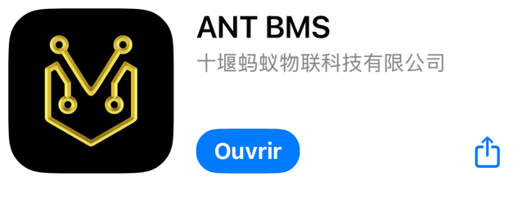

App siehe unten beide Kästchen ankreuzen und danach oberen Button drücken

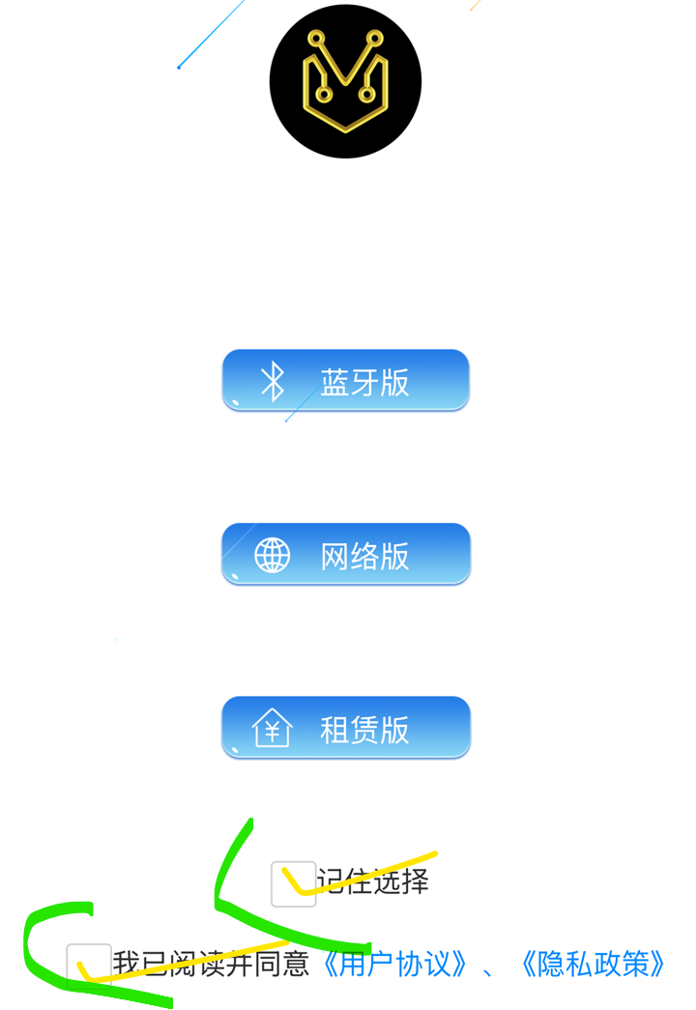

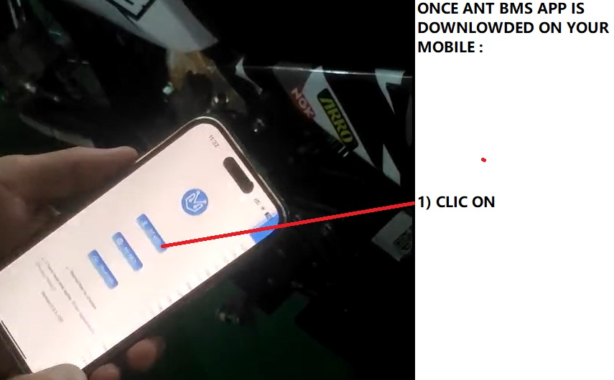

Sprache lässt sich auf Englisch ändern

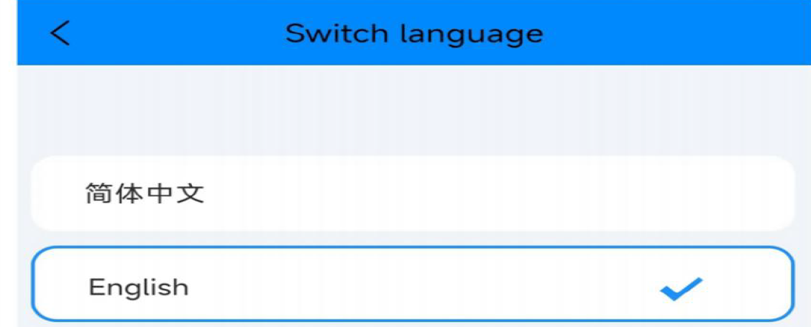

Danach Barcode von Batterie Scannen .. am Fahrzeug links – Gehäuse außen

